Pile « zinc-air » (5 points) - CORRECTION

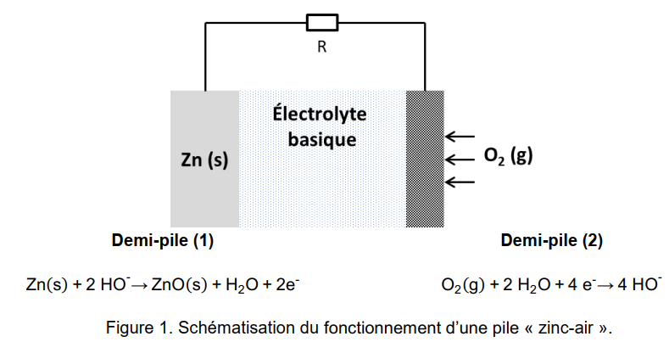
1. On additionne les deux demi-équations, en multipliant par 2 celle qui se produit à la demi-pile (1) afin qu’autant d’électrons soient produits que consommés.

2Zn(s) + 4HO– + O₂(g) + 2 H₂O + 4 e– → 2ZnO(s) + 2 H₂O + 4 e– + 4 HO–
En simplifiant, on obtient : 2 Zn(s) + O₂(g) → 2 ZnO(s)
2. À la demi-pile (1), il se produit une oxydation qui libère des électrons. Zn est le réducteur qui fournit les électrons.
À la demi-pile (2), il se produit une réduction qui consomme des électrons. O₂ est l’oxydant qui consomme les électrons.
3. L’électrode de zinc Zn libère des électrons qui sont les porteurs de charges se déplaçant dans les fils électriques vers l’autre électrode. L’électrode de zinc est le pôle négatif de la pile.
L’autre électrode est le pôle positif.
Au sein de la pile, les porteurs de charge sont les anions hydroxyde HO– qui se déplacent de l’électrode de la demi-pile (2) vers l’électrode de zinc de la demi-pile (1).
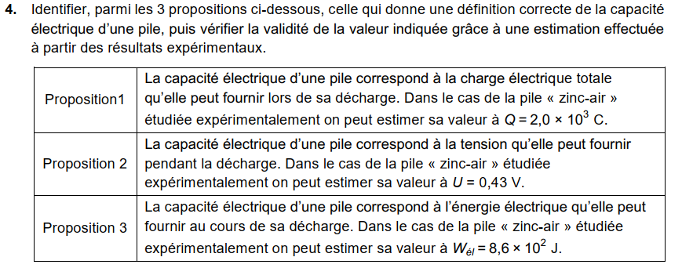
La proposition 1 est correcte.
On vérifie la validité de la valeur de la capacité Q = 2,0×10³ C à l’aide de la figure 2.
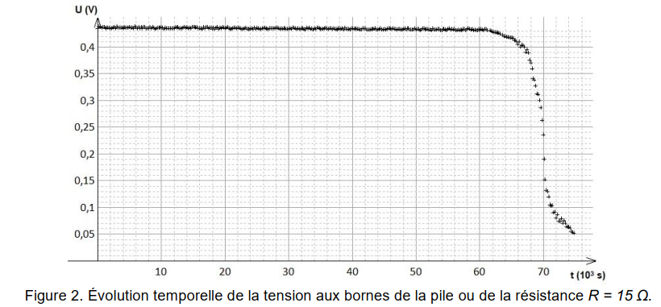
u = 0,43 V
Δt = 70×10³ s
Q = I.Δt
Et d’après la loi d’Ohm U = R.I donc I = . I = = 0,15 A
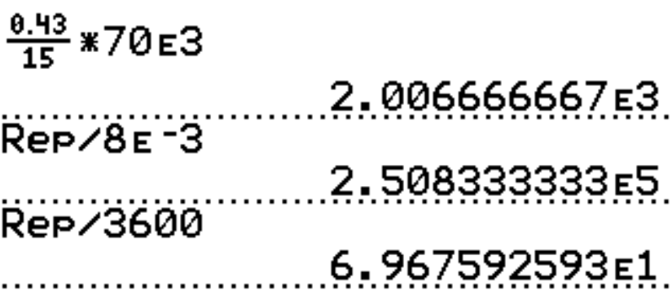
Ainsi Q = .Δt.
Q = = 2,0×10³ C

5. Q = I.Δt donc
= 2,5×10⁵ s = 70 h
Cela correspond à une autonomie approximative de 3 jours.
Cette durée semble plutôt courte, mais les piles ne sont surement pas utilisées lors du sommeil.
Ainsi cela doit correspondre à environ une semaine d’utilisation.

6. La pile peut être utilisée comme capteur de dioxygène dans le domaine où les points expérimentaux forment une droite, soit pour une intensité comprise entre 10 et environ 50 mA.
Dans l’air le pourcentage de dioxygène est d’environ 20%. Un être humain expire un air appauvri en dioxygène donc avec un pourcentage inférieur à 20%.
Cela correspond bien à la partie où la courbe de l’intensité forme une droite.

7. On conserve un seul chiffre significatif sur l’incertitude-type associée au pourcentage de dioxygène, u(x_{O2}) = 0,4.
L’incertitude porte sur les dixièmes, alors on donne le résultat de la mesure en l’arrondissant également aux dixièmes.
x_{O2} = 16,8.
On peut présenter la mesure sous la forme d’un intervalle de confiance : x_{O2} = 16,8 ± 0,4
L’incertitude relative 2 % est faible, le capteur semble précis.

8. Le capteur de référence donne 16,2% alors que le capteur de Tanaka et Koga donne
16,8 ± 0,4.
La valeur de référence n’est pas comprise dans l’intervalle de confiance du capteur de Tanaka et Koga.
On doit calculer le zscore : z = = 1,5 soit environ 2.
Le résultat est inférieur à 2, on peut valider les mesures réalisées par le capteur de Tanaka et Koga.

